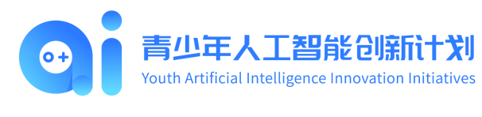

元卓计划
青少年人工智能项目优秀成果申报书

项目名称
申报学校
申请人姓名
指导教师姓名
填 表 日 期

北京师范大学元卓计划项目管理办公室
2022年3月

一、项目团队学生及指导教师信息
学生信息
姓名 | 性别 | 年级 | 联系方式
指导教师信息
姓名 | 性别 | 授课科目 | Email | 手机

二、项目介绍
（在项目征集阶段提交的申报材料基础上，对项目相关信息进行进一步详细描述，5000字以上）

- 项目概述
（围绕项目背景、拟解决的问题等方面进行描述）

- 价值定位
（围绕社会价值、经济价值和可推广性等方面进行描述）

- 方案介绍
（针对拟解决的问题提出恰当解决方案，详细描述方案设计、预计产出、重难点和技术可行性。涉及产品的可提交产品原型图，涉及程序设计的可提交核心代码）

- 进度安排
（项目应计划在2022年9月30日前基本完成）

三、指导教师评价
（对项目的价值、研究方案的可行性、工作基础等方面的评价与建议，对项目团队的知识基础、研究态度及研究能力的评价与建议）

指导教师：

年 月 日

